1. Cinematica punctului. Metoda vectoriala de descriere a miscarii. Viteza si acceleratia punctului.
Cinematica este parte componenta a mecanicii in care se studiaza miscarile modelelor independente de pricinile ce nasc aceste miscari. In cinemarica se rezolva 2 probleme de baza:
- problema descrierii miscarii modelului
- problema calcularii caracteristicilor cinematice ale miscarii modelului.

Ecuatia miscarii punctului Viteza punctului: Acceleratia punctului:
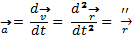
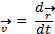
in forma vectoriala:

2. Metoda coordonatelor de descriere a miscarii punctului. Viteza si acceleratia punctului.
Ecuatiile miscarii punctului Viteza punctului. Acceleratia punctului
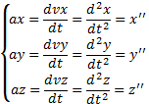
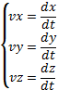
in forma coordonatelor.
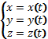
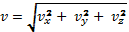
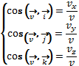
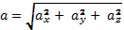
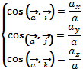

3. Metoda naturala de descriere a miscarii punctului. Viteza si acceleratia punctului.

